Муниципальное бюджетное дошкольное образовательное учреждение
«Детский сад «Сказка» города Николаевска
Николаевского муниципального района Волгоградской области

Утверждено
Заведующий МБДОУ «Сказка»
_____________ Т.В.Меденцова

«Знакомство с транспортом»
беседа с детьми 2 младшей группы,
в рамках месячника «Безопасное лето, безопасные каникулы»

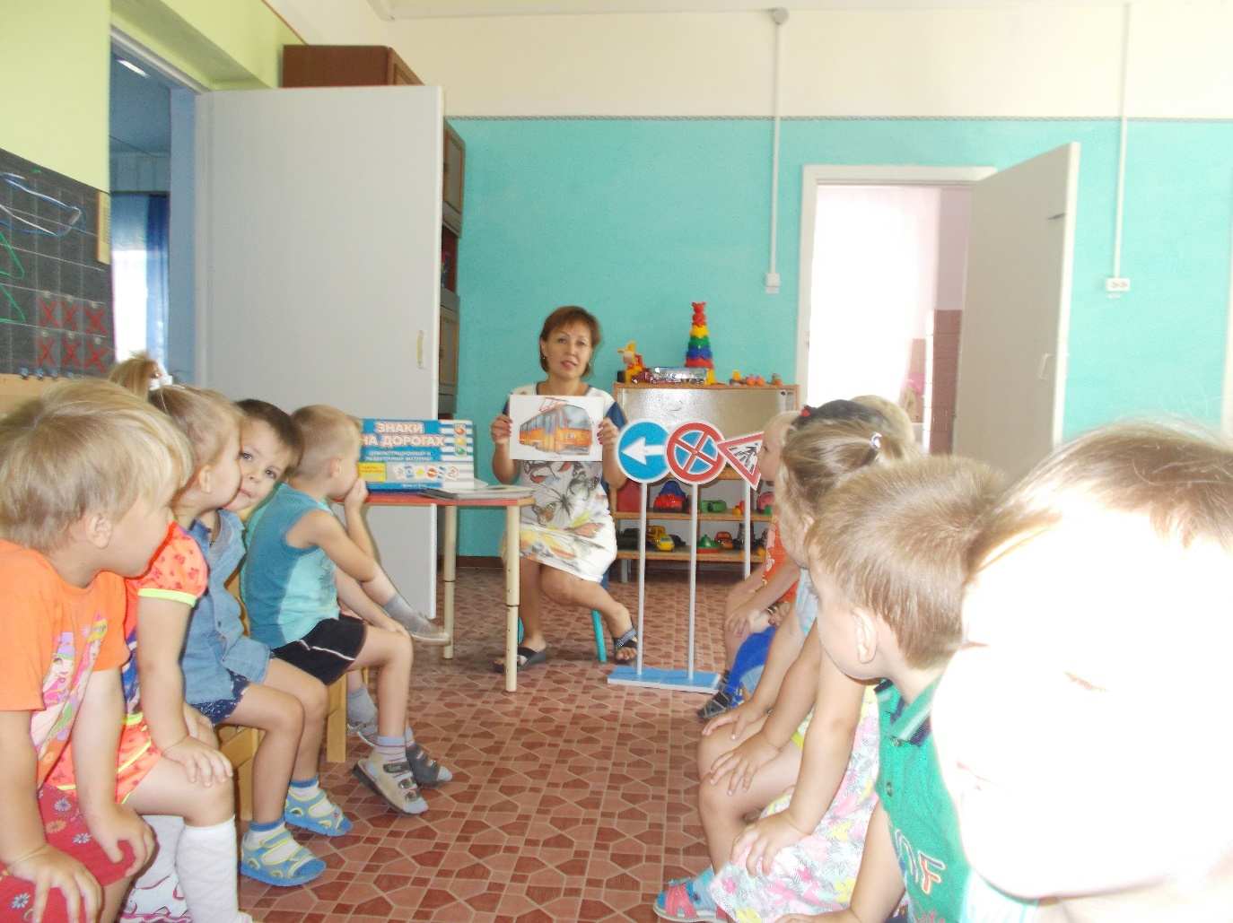

Подготовила
воспитатель 2 младшей группы
Азербаева Л.В.

2017 г

Беседа «Знакомство с транспортом»

Цель. Дать представление о транспорте разного вида (грузовом, пассажирском, воздушном, водном); закрепить правила поведения на улицах города.
Материал. Иллюстрации разных видов транспорта, игрушки (виды транспорта), рабочая тетрадь.
Ключевые слова: названия разных видов транспорта.
Ход занятия
Отгадывание загадок. Беседа о разных видах транспорта.
Игра, в которой дети, разбившись на четыре команды (по видам транспорта), находят среди иллюстраций или игрушек свой вид транспорта и рассказывают все, что знают о нем.
Загадки
Удивительный вагон!
Посудите сами:
Рельсы в воздухе, а он
Держит их руками.
(Троллейбус.)
В поле лестница лежит,
Дом по лестнице бежит.
(Поезд.)
Летит, как стрела,
Жужжит, как пчела.
(Самолет.)
На резиновом ходу
Все дороги обойду,
Я на стройке пригожусь,
Я работы не боюсь.
Мне открыты все пути.
Вам со мной не по пути?
(Машина.)
Длинной шеей поверчу,
Груз тяжелый подхвачу,
Где прикажут, положу,
Человеку я служу.
(Подъемный кран.)
Вопросы к детям
Какие бывают средства передвижения? Для чего они нужны?
Почему они так называются (воздушный, водный, пассажирский транспорт и т. д.)?
На какой сигнал светофора надо переходить улицу, по которой идет транспорт?
Как себя вести, когда мы едем в пассажирском транспорте?

